Chapter 8
自顶向下 解决复杂问题
总问题-小问题
自底而上 逐步组件复杂系统
人类思维：
- 计算思维 抽象、自动化
- 实证思维
- 逻辑思维
python社区：https://pypi.org
pip库
pip install -U<第三方库> 更新第三方库
pip uninstall<第三方库> 卸载第三方库
pip download<第三方库> 下载第三方库
pip show<第三方库> 列出第三方库的信息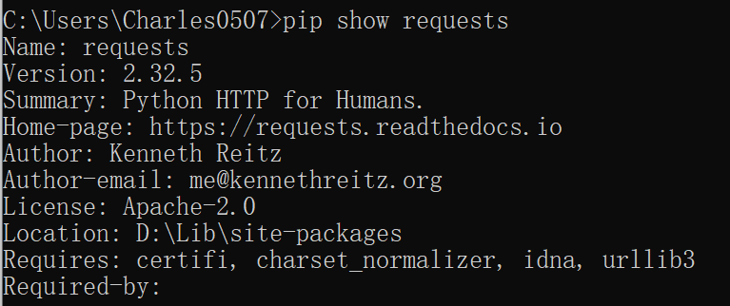
pip search<关键词> 现已停用
os库
os.path子库 处理路径
os.path.abspath() 返回绝对路径
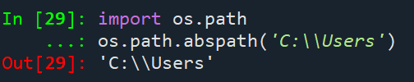
os.path.normpath()统一路径表示为\\
os.path.relpath(path,start)返回当前程序(start)与文件之间的相对路径
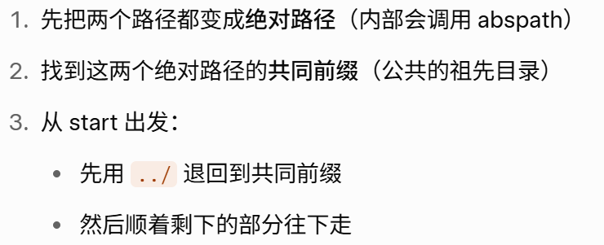
os.path.dirname()获取目录路径
os.path.basename()获取文件名称
os.path.join(path,paths)将路径字符串组合
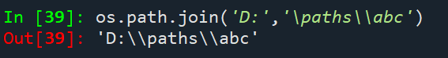
os.path.exists()判断路径是否存在
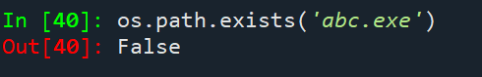
os.path.isdir/isfile()判断是否为已存在的文件/路径
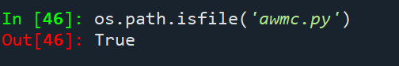
os.path.geta(m)time()获取当前文件的最后访问/修改时间
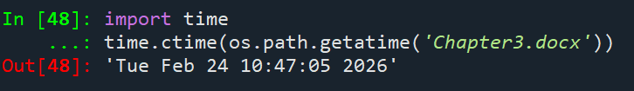
os.path.getctime()获取当前文件的创建时间
os.path.getsize()返回文件的大小(单位:字节)
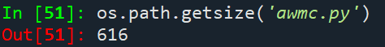
os.getcwd()返回当前位置
os.system()程序运行
os.chdir()更改操作路径
os.getlogin()获取当前登录用户名
os.cpucount()返回当前cpu数量
os.urandom(n)产生n个字节的随机字符串
